编号：

**辽河水质在线监测系统**

**监测周报**

（2016年10月24日-10月30日）

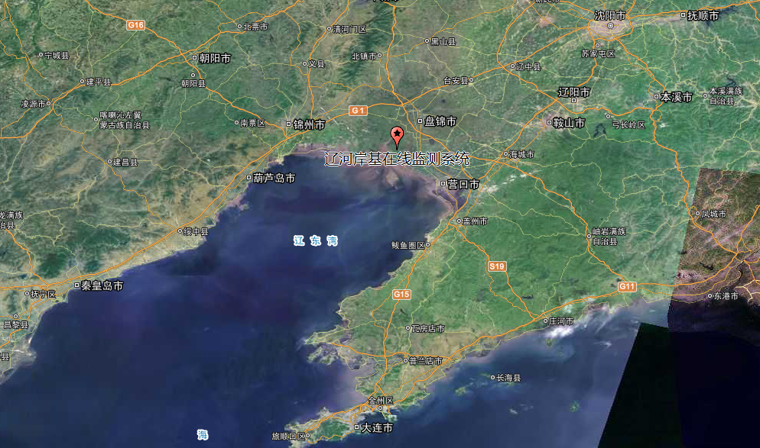

**2017年5月16日**

**目 录**

一、 气象参数 1

二、 水文参数 2

三、 水质参数 3

四、 入海污染量统计 5

2016年10月24日-10月30日对辽河流域盘锦段进行了监测。监测参数包括：水文气象参数（水温、水位、流速、流量、气温、气压、湿度、风向、风速等），水质参数（pH、盐度、浊度、溶解氧、COD、石油类、硝酸盐、亚硝酸盐、氨氮、磷酸盐、总氮和总磷等）。现对本时段内监测参数的变化情况进行分析。

1. 气象参数

2016年10月24日-10月30日的辽河流域盘锦段的空气温度、相对湿度和相对气压如图1所示。由图1可知，自2016年10月24日~10月30日空气温度呈周期性变化，相对平稳；相对湿度周期性变化，在24日~27日变化幅度较大，27日~30日，变化幅度相对变小；相对气压在24日~25日明显下降，25日~26日明显上升，26日~27日相对气压较平稳，27日~30日波动性变化。



图1 2016年10月24日-10月30日辽河流域盘锦段空气温度、相对湿度和相对气压变化图

2016年10月24日-10月30日的辽河流域盘锦段的风玫瑰图如图2所示。由图2可知，风向以北向风出现的频率最高，南向风次之，西向风和东向风也有出现；其中，北向风以0 m/s-2 m/s为主，其次为2 m/s-4 m/s，4 m/s-6 m/s也有出现；南向风以0 m/s-2 m/s为主；西向风以0 m/s-2 m/s为主，其次为4 m/s-6 m/s，2 m/s-4 m/s也有出现；东向风以0 m/s-2 m/s为主。



图2 2016年10月24日-10月30日辽河流域盘锦段风玫瑰图

1. 水文参数

2016年10月24日-10月30日的辽河流域盘锦段的流量变化如图3所示。由图3可知，自2016年10月24日~10月30日辽河流域的流量呈周期性变化， 2016年10月24日~10月25日由于海水倒灌引起的流量明显大于辽河流入海的流量；2016年10月25日~10月30日由于海水倒灌引起的流量明显小于辽河流入海的流量。



图3 2016年10月24日-10月30日辽河流域盘锦段流量变化图

1. 水质参数

2016年10月24日-10月30日辽河岸基站水质等级为4类和劣5类，主要污染因子为油和总磷；各监测参数在本周的变化趋势如图4-图7所示，水质参数在本周整体变化趋势平稳，电导率与盐度在10月28日出现较大波动变化；营养盐参数硝酸盐与亚硝酸盐在10月26日~10月27日变化幅度大；化学需氧量在本周内的波动变化幅度较大；油类在10月24日~10月26日呈现明显的周期性变化，在10月28日出现明显的浓度升高过程，其余时段变化趋势平稳。

C:\Users\lilingwei0307\Desktop\辽河2016.10.24-10.30EXO数据.tif

图4 2016年10月24日-10月30日辽河岸基站水质常规五参数变化情况

C:\Users\lilingwei0307\Desktop\辽河2016.10.24-10.30营养盐数据.tif

图5 2016年10月24日-10月30日辽河岸基站水质营养盐参数变化情况

C:\Users\lilingwei0307\Desktop\辽河2016.10.24-10.30Trios数据.tif

图6 2016年10月24日-10月30日辽河岸基站化学需氧量变化情况

C:\Users\lilingwei0307\Desktop\辽河2016.10.24-10.30油数据.tif

图7 2016年10月24日-10月30日辽河岸基站石油类变化情况

1. 入海污染量统计

2016年10月24日-10月30日的辽河流域盘锦段的入海污染量的变化如图8-图15所示。图8为总氮的入海污染量，26日总氮入海污染量达到最高，24日、27日和30日的总氮入海污染量次之，25日最低，而28日和29日均由于海水倒灌引起了总氮入海污染量出现了负值；图9和图10为总磷和油类的入海污染量，二者均在26日入海污染量达到最高，28日入海污染量次之，24日、27日和30日入海污染量较低、25日和29日的入海污染量最低；由图11可知，26日化学需氧量的入海污染量达到最高，24日、27日和30日化学需氧量的入海污染量次之，25日化学需氧量的入海污染量较低、28日和29日的化学需氧量的入海污染量最低；图12和图13为磷酸盐和亚硝酸盐的入海污染量，二者均在26日的入海污染量达到最高，28日的入海污染量次之，24日、27日和30日的入海污染量较低，25日入海污染量最低，而29日均由于海水倒灌引起了入海污染量出现了负值；图14为氨氮的入海污染量，28日氨氮的入海污染量达到最高，26日氨氮的入海污染量次之， 24日、27日和30日的氨氮入海污染量较低， 25日氨氮的入海污染量最低，而29日均由于海水倒灌引起了氨氮入海污染量出现了负值；图15为硝酸盐的入海污染量，26日硝酸盐的入海污染量达到最高，27日硝酸盐的入海污染量次之，24日、28日和30日的硝酸盐入海污染量较低，25日和29日硝酸盐入海污染量最低。

综上，26日各参数的入海污染量较高， 24日、27日、28日和30日各参数的入海污染量次之，25日和29日各参数的入海污染量较低，水质较好。水文流量数据显示26日-30日由于海水倒灌引起的流量明显小于辽河流入海的流量，认为这可能是入海污染量的增加的原因之一。



图8 2016年10月24日-10月30日辽河流域盘锦段总氮入海污染量的变化图



图9 2016年10月24日-10月30日辽河流域盘锦段总磷入海污染量的变化图



图10 2016年10月24日-10月30日辽河流域盘锦段油类入海污染量的变化图



图11 2016年10月24日-10月30日辽河流域盘锦段化学需氧量入海污染量的变化图



图12 2016年10月24日-10月30日辽河流域盘锦段磷酸盐入海污染量的变化图



图13 2016年10月24日-10月30日辽河流域盘锦段亚硝酸盐入海污染量的变化图



图14 2016年10月24日-10月30日辽河流域盘锦段氨氮入海污染量的变化图



图15 2016年10月24日-10月30日辽河流域盘锦段硝酸盐入海污染量的变化图